**League Volleyball**

**Requerimientos del negocio:**

**Oportunidad de negocios:**

El sistema tendrá como principal objetivo organizar, visualizar y registrar los datos de los equipos interesados. De tal manera que se pueda agilizar y contar con los datos de los equipos y jugadores lo más accesible posible.

Funciones principales:

* Registro de equipos
* Ingresar datos personales de las jugadoras.
* Visualizar tabla de posiciones.
* Ver fixture y resultados.

| **Stakeholder** | **Beneficio y valor percibido** | **Actitudes** | **Funciones de interés mayor** | **Restricciones** |
| --- | --- | --- | --- | --- |
| **Director Técnico/Representante del equipo** | Obtener estadísticas grupales e individuales de su equipo y los rivales. | Motivación a encontrar la información de manera rápida y accesible | Contar con una app que tenga todos los datos necesarios | No poder acceder a determinados datos personales de jugadoras de los demás equipos |
| **Árbitros** | Contar con el fixture e información que necesita | Motivación a encontrar la información de manera rápida y accesible | Contar con una app que tenga todos los datos necesarios | Ninguna Identificada |
| **Jugadores** | Obtener estadísticas grupales e individuales de su equipo y los rivales. | Motivación a encontrar la información de manera rápida y accesible | Contar con una app que tenga todos los datos necesarios | No poder acceder a determinados datos personales de jugadoras de los demás equipos |
| **Dirigente** | Conocer el fixture para organizar el club local, o visitante para los viajes y para la venta y compra de jugadores. | Buena recepción, ya que le será de útil para la organización del equipo | Contar con una app que tenga todos los datos necesarios. | Ninguna Identificada |
| **Planillero** | Poder utilizar planilla de juego, cargarla y registrar resultados de los partidos | Buena recepción, usabilidad alta | Utilización de planilla de juego, y registro de resultados | Ninguna Identificada |

**Introducción**

Propósito

Este documento describe los requerimientos del sistema para el proyecto League Volleyball. Este sistema tiene el propósito de llevar un registro de jugadores/as de la disciplina voley, logrando tener disponibilidad, organización y visualización de los datos de los mismos, innovando en contar con una herramienta más amigable, portátil y ágil para guardar información y datos relevantes. El producto es una aplicación web disponible para el cuerpo técnico y colaboradores de todos las categorías y público en general

Los equipos podrán acceder al registro de la liga, su determinada tabla de posiciones y fixture.

Las funciones principales del producto son:

FE1: Establecer una organización de información

FE2: Registro de datos personales

FE3: Registro de datos deportivos

FE4: Mostrar tabla de posiciones

FE5: Visualizar equipos anotados.

FE6: Ver fixture.

**Ambiente operativo**

Clases y características de los usuarios:

| **Usuario** | **Descripción** | **Experiencia** | **Frecuencia de Uso** |
| --- | --- | --- | --- |
| **Dirigente del Club** | El Dirigente es el responsable de inscribir al equipo en la liga, y completar los datos requeridos del club y jugadoras | El Dirigente que oscila entre los 21 a los 50 años es más amigable al uso de la aplicación en dispositivo móvil o computador.  Para los grupos de más de 50 años no cuentan con demasiadas habilidades para utilizarla. | Uso del sistema frecuentemente |
| **Jugadoras** | Podrán acceder a ver las tablas de posiciones y fixture. | La gran mayoría de jugadoras tiene experiencia en dispositivos compatibles con la app. | Uso del sistema frecuentemente |
| **Director Técnico** | Podrán acceder a ver las tablas de posiciones y fixture | El Dirigente que oscila entre los 21 a los 50 años es más amigable al uso de la aplicación en dispositivo móvil o computador.  Para los grupos de más de 50 no tengan demasiadas habilidades para utilizarla. | Uso del sistema frecuentemente |
| **Árbitros** | Contar con información relevante para la organización de viajes según localía y horarios. | El Dirigente que oscila entre los 21 a los 50 años es más amigable al uso de la aplicación en dispositivo móvil o computador.  Para los grupos de más de 50 no tengan demasiadas habilidades para utilizarla. | Uso del sistema frecuentemente |
| **Planillero** | Podrá acceder a su cuenta, para poder acceder a la planilla de juego y completar los datos requeridos. | Preferentemente persona con experiencia en el uso de ordenador. | Uso del sistema frecuentemente |

**Funciones de Software**

**Función -Registro.Evaluación:**

**Descripción y prioridad:**

Este caso de uso describe como el Dirigente podrá registrar al equipo a la liga.

**Estímulos / Secuencia de respuesta:**

Estímulo: El Dirigente ingresa al menú Registro de club.

Respuesta: se inicia un nuevo proceso de registro.

Estímulo: El dirigente completa los datos requeridos del club.

Respuesta: registro con éxito del club.

**Funciones:**

| Registro de equipos | El sistema debe registrar los equipos que lo deseen |
| --- | --- |
| Mostrar jugadores, cuerpo técnico que conforman los equipos | El sistema debe mostrar una lista alfabéticamente de los equipos y las personas que lo conforman. |
| Presentar los árbitros que participarán en cada partido | El sistema debe mostrar a los árbitros |
| Mostrar tabla de posiciones | El sistema mostrará una tabla de posiciones de manera ascendente de los equipos. |
| Mostrar el fixture | El sistema debe mostrar el fixture. |

**Requerimientos no funcionales:**

**Eficiencia**

* El sistema debe ser capaz de procesar 100 transacciones por segundo.
* Toda funcionalidad del sistema y transacción de negocio debe responder al usuario en menos de 5 segundos.
* El sistema debe ser capaz de operar adecuadamente con hasta 500 usuarios con sesiones concurrentes.
* Los datos modificados en la base de datos deben ser actualizados para todos los usuarios que acceden en menos de 2 segundos.

**Seguridad lógica y de datos**

* Los permisos de acceso al sistema podrán ser cambiados solamente por el administrador de acceso a datos.
* El nuevo sistema debe desarrollarse aplicando [patrones y recomendaciones de programación que incrementen la seguridad de datos](http://www.pmoinformatica.com/2014/01/consejos-seguridad-informatica.html).
* Todos los sistemas deben respaldarse cada 24 horas. Los respaldos deben ser almacenados en una localidad segura ubicada en un edificio distinto al que reside el sistema.
* Todas las comunicaciones externas entre servidores de datos, aplicación y cliente del sistema deben estar encriptadas utilizando el algoritmo RSA.
* Si se identifican ataques de seguridad o brecha del sistema, el mismo no continuará operando hasta ser desbloqueado por un administrador de seguridad.

**Seguridad industrial**

* El sistema no continuará operando si la temperatura externa es menor a 4 grados Celsius.
* El sistema no continuará operando en caso de fuego. (Ej. Un ascensor).

**Usabilidad**

* El tiempo de aprendizaje del sistema por un usuario deberá ser menor a 4 horas.
* La tasa de errores cometidos por el usuario deberá ser menor del 1% de las transacciones totales ejecutadas en el sistema.
* El sistema debe contar con manuales de usuario estructurados adecuadamente.
* El sistema debe proporcionar mensajes de error que sean informativos y orientados al usuario final.
* El sistema debe contar con un módulo de ayuda en línea.
* La aplicación web debe poseer un [**diseño “Responsive”**](http://www.pmoinformatica.com/2015/04/consejos-diseno-web-movil.html) a fin de garantizar la adecuada visualización en múltiples computadores personales, dispositivos tablets y teléfonos inteligentes.
* El sistema debe poseer interfaces gráficas bien formadas.

**Casos de usos:**

**C.U: Alta usuario**

| **ID** | 1 | | |
| --- | --- | --- | --- |
|  |  | | |
| **Nombre:** | Alta de usuario | | |
| **Autor:** | Colman Micaela | Modificación: |  |
| **Fecha de creación:** | 16/07/2032 | Fecha de última modificación: |  |

| **Actor:** | Jugador, DT, Dirigente, Árbitro y Planillera |
| --- | --- |
| **Descripción** | Este caso de uso describe el proceso por el cual un usuario crea su cuenta. |
| **Trigger:** | * El usuario selecciona “Registrar”. * Automáticamente a su correo le llega una confirmación de cuenta . |
| **Precondiciones:** | * Que no haya dos usuarios con el mismo nombre * Que tenga una cuenta de correo electrónico. |
| **Postcondiciones:** | * Que se registren los datos personales. * Que se actualice la contraseña cada año. |
| **Flujo Normal:**  **(Happy Path)** | 1. El usuario ingresa al sistema. 2. El usuario debe completar los datos personales. 3. El usuario debe ingresar correo y contraseña. 4. El usuario ( luego de validar la cuenta por correo electrónico ), debe ingresar con el correo y contraseña. |
| **Flujos alternativos:** |  |
| **Excepciones:** |  |
| **CU incluidos:** |  |
| **Prioridad:** | Alta |
| **Frecuencia de uso:** | Al menos 100 usuarios a la semana |

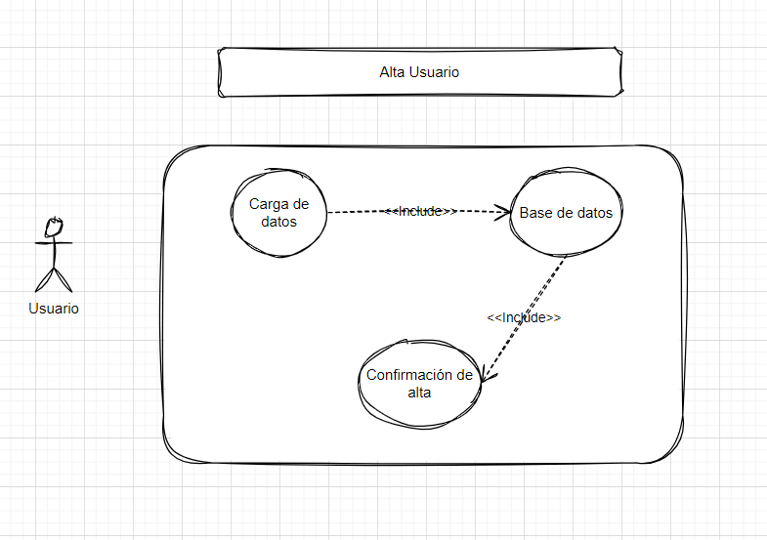

**C.U: Registro de equipo**

| **ID** | 2 | | |
| --- | --- | --- | --- |
|  |  | | |
| **Nombre:** | Registro de equipo | | |
| **Autor:** | Colman Micaela | Modificación: |  |
| **Fecha de creación:** | 16/07/2032 | Fecha de última modificación: |  |

| **Actor:** | Dirigente |
| --- | --- |
| **Descripción** | Este caso de uso describe el proceso por el cual el dirigente del club inscribe al equipo al sistema. |
| **Trigger:** | * El dirigente selecciona “Alta”. * El sistema visualiza una planilla. |
| **Precondiciones:** | * Que no haya dos equipos con el mismo nombre. * Que tenga cuenta de usuario. |
| **Postcondiciones:** | * Que se puedan ingresar más jugadores. |
| **Flujo Normal:**  **(Happy Path)** | 1. El usuario Dirigente ingresa al sistema. 2. El usuario selecciona en el menú “Alta de equipo”. 3. El sistema muestra una planilla para completar con los datos del club. 4. Finaliza al clickear en “Alta”. |
| **Flujos alternativos:** |  |
| **Excepciones:** |  |
| **CU incluidos:** | Alta usuario |
| **Prioridad:** | Alta |
| **Frecuencia de uso:** | Al menos 50 usuarios a la semana |

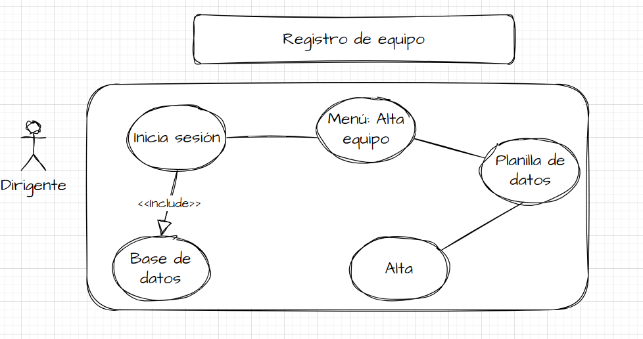

**C.U: Registro de planilla de juego**

| **ID** | 3 | | |
| --- | --- | --- | --- |
|  |  | | |
| **Nombre:** | Registro de planilla de juego. | | |
| **Autor:** | Colman Micaela | Modificación: |  |
| **Fecha de creación:** | 16/07/2032 | Fecha de última modificación: |  |

| **Actor:** | Planillero/a. |
| --- | --- |
| **Descripción** | Este caso de uso describe el proceso en el cual el/la planillero/a cargando todos los datos de la planilla de juego. |
| **Trigger:** | * El/la planillera ingresa al menú “Planilla”. * El sistema visualiza otra pantalla. |
| **Precondiciones:** | El/la planillera/o debe tener un cuenta usuario. |
| **Postcondiciones:** | * Que se pueda modificar ante un error de carga. |
| **Flujo Normal:**  **(Happy Path)** | 1. El planillero/a ingresa al menú “Planilla”. 2. El sistema abre otra pantalla con la planilla a completar. 3. El planillero/a completa con los datos de la planilla de juego. 4. Finaliza guardando toda la carga al clickear en “Guardar”. 5. El sistema deberá confirmar la carga visualizando un recuadro “Carga Exitosa”. |
| **Flujos alternativos:** |  |
| **Excepciones:** |  |
| **CU incluidos:** | Relacionado al caso de uso alta de usuario |
| **Prioridad:** | Alta |
| **Frecuencia de uso:** | Al menos 20 usuarios a la semana |

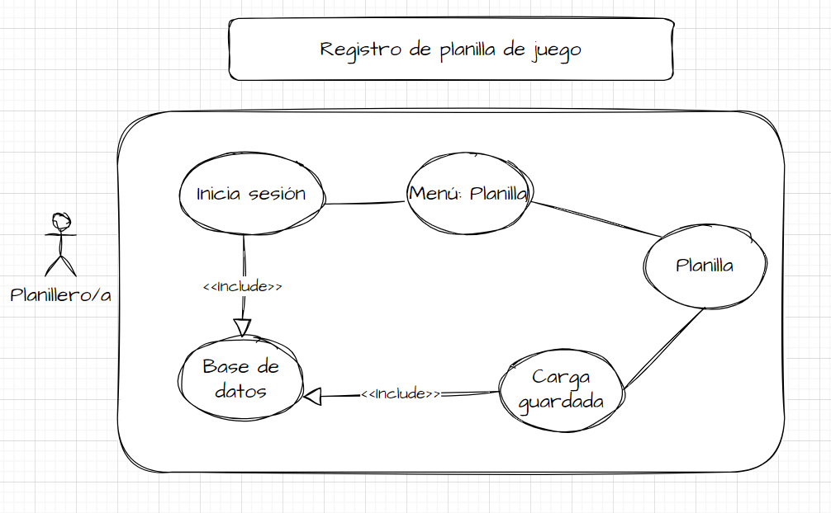

**C.U: Acceso a Fixture.**

| **ID** | 4 | | |
| --- | --- | --- | --- |
|  |  | | |
| **Nombre:** | Acceso a Fixture | | |
| **Autor:** | Colman Micaela | Modificación: |  |
| **Fecha de creación:** | 16/07/2032 | Fecha de última modificación: |  |

| **Actor:** | Usuario |
| --- | --- |
| **Descripción** | En este caso de uso describe el proceso en el cual el usuario puede visualizar el fixture de juego. |
| **Trigger:** | * El usuario ingresa al menú “Fixture”. * El sistema le visualiza un recuadro con el fixture. |
| **Precondiciones:** |  |
| **Postcondiciones:** | Que se visualice las veces que lo requiera el usuario. |
| **Flujo Normal:**  **(Happy Path)** | 1. El usuario ingresa al menú “Fixture”. 2. El sistema muestra en un recuadro el fixture. |
| **Flujos alternativos:** | 1. En el caso de ser usuario con cuenta de usuario podrá acceder al fixture, con la diferencia de iniciar sesión antes. |
| **Excepciones:** | En caso de modificaciones no se podrá visualizar. Mostrando un recuadro “Fixture en modificación”. |
| **CU incluidos:** |  |
| **Prioridad:** | Media. |
| **Frecuencia de uso:** | Al menos 200 usuarios a la semana. |

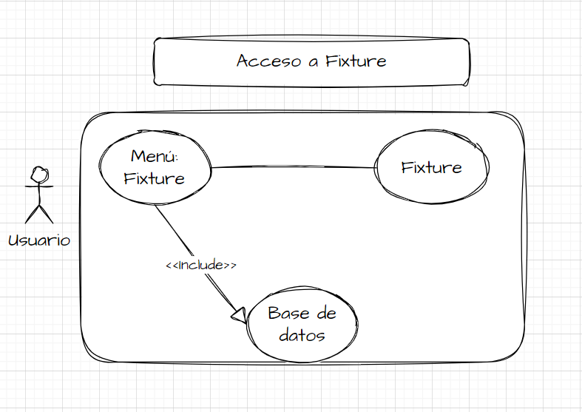

**Diagrama de clases:**

